|  |  |
| --- | --- |
| IFB – Campus Taguatinga  Curso: ABI – Ciência da Computação  Turma: A – 2017/02  Disciplina: Teoria dos Grafos  Professor: Raimundo Cláudio da Silva Vasconcelos  Alunos: Rodrigo de Oliveira Freire - 161057600044  Pedro Vinícius de Castro Boaron - 151057600032  Felipe de Melo Pinto - 151057600082 |  |

**Relatório – Trabalho 1**

Este relatório descreve a implementação de uma biblioteca destinada a manipular grafos dentro de um programa.

**Decisões de Projeto**

Para tanto, o grupo fez uso da linguagem JAVA e implementou tal biblioteca na forma de um conjunto de classes, permitindo sua reusabilidade de maneira fácil e prática em quaisquer outras aplicações OO.

**Implementação de funcionalidades**

A biblioteca foi implementada como a classe de nome **Grafo.java**. Abaixo, segue a descrição de seus atributos e métodos:

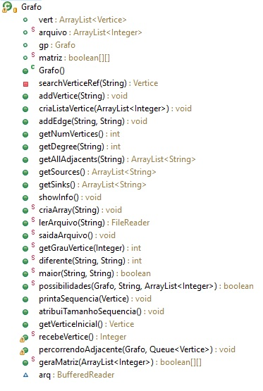

**Estudo de Caso 1**

Para fins de demonstração das funcionalidades esperadas pela classe de manipulação de grafos, foi elaborado um programa cuja finalidade é responder algumas questões referentes ao grafo representado pelo arquivo **collaboration_graph.txt**. Eis as questões e suas respectivas respostas:

* Desempenho em termos de quantidade de memória utilizada das duas representações do grafo (matriz e lista de adjacências):

R: Estes são os números obtidos:

Matriz – aproximadamente 6.23GB de memória RAM

Lista – aproximadamente 6.24GB de memória RAM

* Desempenho em termos de tempo de execução para busca em largura das duas representações do grafo:

R: Estes são os números obtidos:

Matriz – 5 segundos

Lista – 1 minuto e 21 segundos

* Quantidade, maior e menor componentes conexos do grafo:

R: Estes são os números obtidos:

Quantidade de componentes: 14384

Tamanho do maior componente: 33533

Tamanho do menor componente: 1

**Estudo de Caso 2**

O programa anteriormente elaborado também utiliza a biblioteca de manipulação de grafos para responder algumas questões referentes a outro grafo, contido no arquivo **as_graph.txt**. Eis as questões e suas respectivas respostas:

* Gráfico explicativo do maior e menor graus do grafo, e comparativo com o maior grau possível de um grafo:

R: Estes são os dados obtidos:

Em comparação com o maior grau possível, conclui-se que é menos de 8% (32384).

* Quantidade, maior e menor componentes conexos do grafo:

R: Estes são os números obtidos:

Quantidade de componentes: 1

Tamanho do maior componente: 32285

Tamanho do menor componente: 32285

* Valor da distância do vértice 1 para qualquer outro:

R: Estes são os números obtidos:

Distância para o vértice 325: 6

Distância para o vértice 147: 6

Distância para o vértice 78: 6

Distância para o vértice 1000: 6

Conclusão: Independentemente de qual vértice se escolha, a distância sempre será 6.

* Diâmetro do grafo (utilizando busca em largura):

R: O diâmetro do grafo é de 6.